マスク会食・・・

緊急事態宣言って何でしたっけ？
と思ってしまうくらい
気が緩んでいるのか？
コロナ対策が日常化しているのか？
そんな気分のスッタフRです

先日、管理者の渡辺さんが
「マスク会食ってムリだよね」
みたいなことを仰っていて
ん？ マスク会食？何だったけ？
と一瞬ですが 頭に？マークが浮かびました
「マスク会食」は昨年の11月頃に
政府か突如言い始めたコロナ対策の1つ
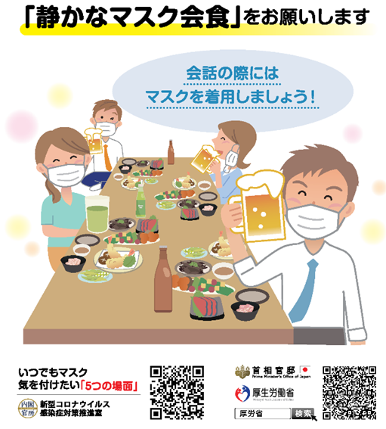
あまり現実的ではないので
世間には定着しませんでしたが
調べてみるとルール―は他にも
幾つかあります
内閣官房によれば・・・
「マスク会食」で守って欲しいこと
感染リスクを下げながら会食を楽しむ方法
●箸やコップは使いまわさず、 一人ひとりで
●①少人数・短時間で
②なるべく普段一緒にいる人と
③深酒・はしご酒はひかえ、適度な酒量で
●座る時は、お互いの正面や 真横を避け、斜め向かいに
●飲食する時だけマスクを外し会話の際にはマスクを着けて

既に日常生活の中に
馴染んでいることばかりですよね
ただ…最後のところ
食事中や食後のおしゃべりは
無防備になりがち

昨日ランチをしたファミレスで
こんなかわいいものが
置いてありました
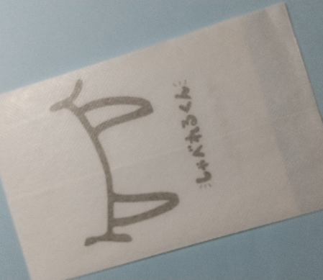
口元を隠しておしゃべりできる！と
思ったら・・・
正しくはこんなに斬新な使い方
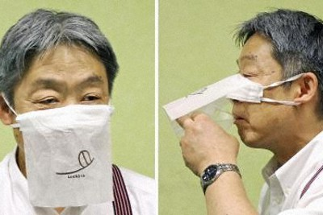
そりゃ馴染めないって…

